**Министр науки и высшего образования Российской̆ Федерации**

**Федеральное государственное автономное образовательное учреждение высшего образования**

**«Национальный исследовательский университет ИТМО»**

Факультет информационных технологий и программирования

Лабораторная работа № 2

Расчёт значения функции в заданной точке.

**Выполнил студент группы № M3115**

Виноградов Дмитрий Евгеньевич

**Подпись:**

**Проверил:**

Повышев Владислав Вячеславович

Санкт-Петербург

2023

Текст задания:

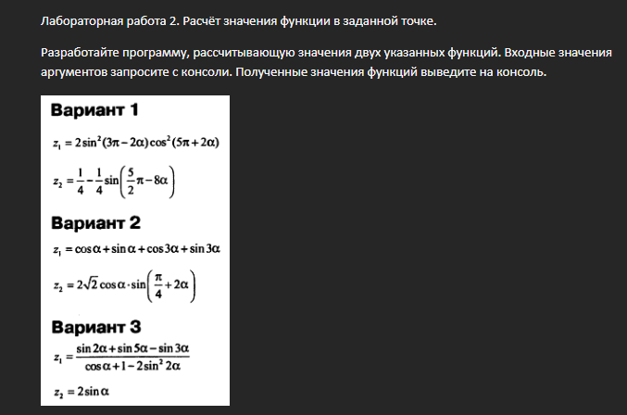Решение:

Для решения подключил библиотеку math.h и использовал оттуда функции sin() и cos()